**Документация**

Количество таблиц

8 (восемь)

Список таблиц

1. ordersAndDeliveries
2. customers
3. process
4. productProcessLink
5. products
6. staff
7. staffProcessLink
8. storage

Связи между таблицами

1. **products ­<–> process** – связь «Многие ко многим» через таблицу productProcessLink.

Связь происходит по полям productProcessLink.productId и productProcessLink.processId (эти поля ссылаются на соответственно поле id в таблице products и process)

1. **staff ­<–> process** – связь «Многие ко многим» через таблицу staffProcessLink.

Связь происходит по полям staffProcessLink.staffId и staffProcessLink.processId (эти поля ссылаются на соответственно поле id в таблице staff и process)

1. **storage ­<–> product** – связь «Один к одному». Связь происходит по полям storage.productID и products.id (productID ссылается на products.id)
2. **products <–> ordersAndDeliveries <–> customers** – связь «Многие ко многим». Связь происходит так: ordersAndDeliveries.customerId ссылается на customers.id, и ordersAndDeliveries.productID ссылается на products.id

Схема базы данных и таблиц

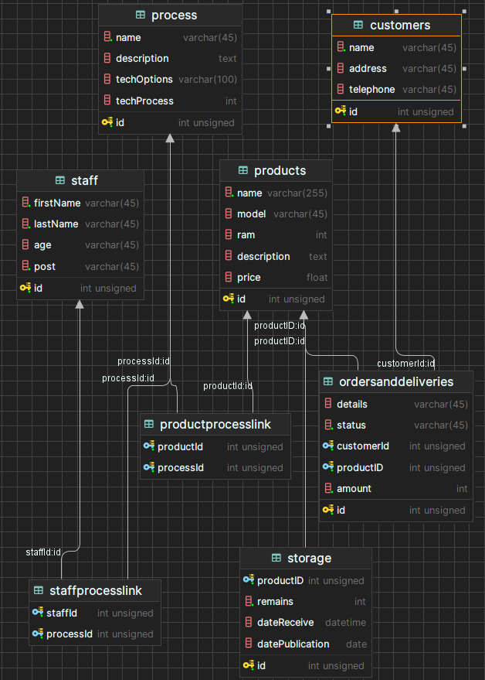

Права доступа

1. Администратор:
   1. Операции: обновление, удаление, добавление
      1. Таблицы:
         1. ordersAndDeliveries
         2. customers
         3. process
         4. productProcessLink
         5. products
         6. staff
         7. staffProcessLink
         8. storage
2. Менеджер
   1. Операции: Добавление
      1. Таблицы:
         1. products
         2. staff
         3. storage
         4. customers
         5. productProcessLink
         6. staffProcessLink
   2. Операции: Обновление
      1. Таблицы:
         1. storage
         2. ordersAndDeliveries